台灣省高級中學98學年度化學科能力競賽筆試試題(乙卷)(台中區)
(試題共二面，第一面) 組別﹕第 組
一﹑選擇題（單選、每題4分，共計52分）
（ D ）1.已知Ethylenediaminetetraacetic Acid此化合物的分子量為292，其中碳的重量百分濃度為41.1％，請問在此化合物中一個分子有多少個碳原子？ (A) 7 (B) 8 (C) 9 (D) 10 (E) 11
（ A ）2.已知Cu+HNO₃→Cu(NO₃)₂+NO+H₂O (反應式未平衡)，則150 ml之4 M HNO₃可溶解多少克的Cu？ (A) 14 g (B) 21 g
(C) 28 g (D) 35 g (E) 42 g
（ B ）3.液態水的莫耳生成熱為-285.8 KJ，取2莫耳液態過氧化氫分解成氧氣與液態水放出196.4 KJ，有關下列敘述：(甲)當1克液態氧化氫分解成氧氣與液態水時，可放出2.89 KJ能量。(乙)液態過氧化氫的莫耳生成熱為-187.6 KJ。(丙)液態過氧化氫分解成氧氣與液態水的熱化學方程式△H為負值。(丁)當2莫耳氫完全燃燒時，可放出285.8 KJ能量。以上敘述正確者為： (A)僅甲、乙 (B)僅甲、乙、丙 (C)僅乙、丙 (D)僅甲、乙、丁 (E)全部正確
（ B ）4.某雙質子酸固體1.50克溶成50 ml水溶液，取出30 ml，以0.5 M NaOH溶液滴定，加入40 ml之NaOH溶液，恰達當量點，該雙質子酸之分子量為若干？ (A) 60 (B) 90 (C) 120 (D) 50 (E) 180
（ A ）5.在酸性之0.1 M KMnO₄水溶液中加入足量的下列何者物質可使溶液顏色退色？ (A) H₂S (B) KF (C) Ba(NO₃)₂
(D) Na₂SO₄ (E) H₂SO₄
（ A ）6.下列何者所含的鍵結與NaOH完全相同？ (A) KClO₃ (B) H₂O (C) I₂ (D) NaCl (E) Cu
（ E ）7.下列各組的兩物種的電子組態不相同？ (A) Sc⁺³，Ca⁺² (B) O⁻²，Mg⁺² (C) Mn⁺²，Fe⁺³ (D) Br⁻，Kr (E) Ni，Zn⁺²
（ A ）8.H₂與NO反應產生N₂與H₂O為一不可逆反應。此反應之H₂ 與NO起始分壓分別為1 atm及0.5 atm。反應速率測量的結果發現起始速率為NO反應掉一半（50 mmHg）時速率之4.8倍。下列哪項反應速率定律與此觀察最吻合 ？
(A) r＝k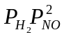 (B) r＝k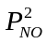 (C) r＝k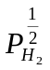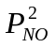 (D) r＝k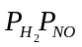 (E) r＝k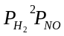 。
（ C ）9.某金屬的硝酸鹽4.25克完全溶解在1000克的水中，若其解離度為100％，並在1 atm下測得其凝固點為-0.093 ℃，且當0.005法拉第電量通過時，可在陰極得到金屬0.54克，則該金屬硝酸鹽之式量為？ (A) 116 (B) 149 (C) 170 (D) 232 (E) 341
（ E ）10.下列有關氮與磷的物質中，何者在常溫常壓下非固態？ (A) N₂O₅ (B) P₂O₅ (C) NH₄Cl (D) P₄ (E) N₂H₄
（ C ）11.氯化鐵加水可水解生成Fe(OH)₃與HCl，設法除去HCl，則可得穩定的氫氧化鐵膠體溶液，欲使此膠體溶液很快得凝聚，最好用下列何種電解值水溶液？ (A) BaCl_{2(aq)} (B) Na₂Cr₂O_{7(aq)} (C) K₃Fe(CN)_{6(aq)} (D) KMnO_{4(aq)}
（ C ）12.在某溫度時，SrF₂(分子量126)得溶解度為1.26X10⁻¹克/升，則SrF₂在該溫度的濃度積為？ (A) 2X10⁻⁶ (B) 4X10⁻¹²
(C) 4X10⁻⁹ (D) 10⁻⁹ (E) 10⁻⁶
（ C ）13.甲、乙兩種相同的容器，分別在甲容器中填入32 g的氧氣，溫度為27 ℃乙容器中填入10 g的Ne氣，若欲使兩者具有相同的擴散速率，請問必須讓乙維持在多少溫度下？ (Ne分子量為20) (A) 227 ℃ (B) 300 ℃ (C) 477 ℃
(D) 750 ℃ (E) 727 ℃
三、 問答題 (共48分，配分詳見各題)
- 五族陽離子定性分析中，按順序加入Cl⁻、S⁻²酸性條件、S⁻²鹼性條件與CO₃⁻²這四種試劑後可分粗略分為五族，下面圖為實驗之流程圖。今天溶液中含有以下這些陽離子： (此題18分、答錯一個扣一分、請以英文字母作答)
(A) Na⁺ (B) Ag⁺ (C) K⁺ (D) NH₄⁺ (E) Mg⁺² (F) Ca⁺² (G) Sr⁺² (H) Ba⁺² (I) Hg₂⁺² (J) Hg⁺² (K) Cu⁺² (L) Zn⁺² (M) Cd⁺²
(N) Co⁺² (O) Al⁺³
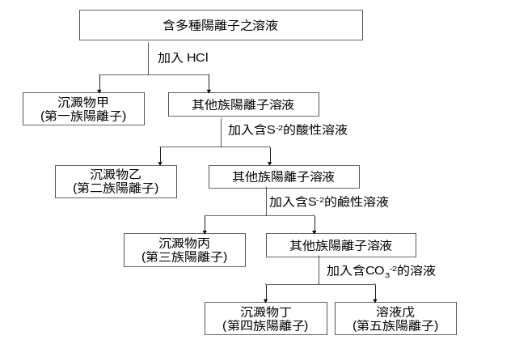
請問經分離後這些陽離子分別在哪個沉澱物或溶液中出現：
(1)沉澱物甲
(2)沉澱物乙
(3)沉澱物丙
(4)沉澱物丁
(5)溶液戊

答： (1) B、I
(2) J、K、M
(3) N、L、O
(4) F、G、H
(5) A、C、D、E

(試題共二面，第二面) 組別﹕第 組
- KClO₄是由下列三個反應所產生：（6分）
Cl₂+KOH→KCl+KClO+H₂O
KClO→KCl+KClO₃
KClO₃→3KClO₄+KCl (反應式皆尚未平衡)
試求如欲生成13.85克的KClO₄，需要Cl₂多少克？
答：反應平衡後為：
Cl₂+KOH → KCl + KClO + H₂O
3KClO → 2KCl + KClO₃
4KClO₃ → 3KClO₄ + KCl
可推得Cl₂、KClO、KClO₃與KClO₄反應得係數比為：12：12：4：3
生成13.85克的KClO₄為13.85 / 138.5 = 0.1mole
所需Cl₂為0.1 x (12/3) = 0.4mole ，為0.4 x 71 = 28.4克
3. 取0.51 g的鄰苯二甲酸氫鉀（簡稱KHP，式量為204）配成溶液來標定NaOH，需NaOH(aq) 20.0 mL使得酚酞由無色轉成紅色。另取50mL未知濃度的鹽酸以上述的NaOH(aq)滴定之，所得pH變化滴定曲線如下所示。(每小題4分)
(1)標定的NaOH溶液的體積莫耳濃度？(2)未知濃度的鹽酸體積莫耳濃度？ (3)當鹽酸液中滴入的NaOH體積達75 mL時，溶液的[H＋]值若干？
(1) KHP可提供H⁺的mole數為0.51/204 = 2.5x10⁻³
NaOH_{(aq)} 可提供OH⁻的mole數為 Mx20/1000
酸鹼中和到達當當量點H⁺與OH⁻mole數相等
NaOH溶液的體積莫耳濃度為0.125M
(2) HCl可提供H⁺的mole數為Mx50/1000
NaOH_{(aq)} 可提供OH⁻的mole數為 0.125x40/1000
酸鹼中和到達當當量點H⁺與OH⁻mole數相等
HCl溶液的體積莫耳濃度為0.10M
(3) 滴入的NaOH體積達75mL時溶液呈鹼性
[OH⁻] = [ (0.125 x 75/1000) - (0.1 x 50/1000) ] / (125/1000)＝0.035M
[H⁺] = 10⁻¹⁴/[OH⁻] = 2.86×10^{－13}M
答：(1) 0.125M (2) 0.10M (3) 2.86×10^{－13}M

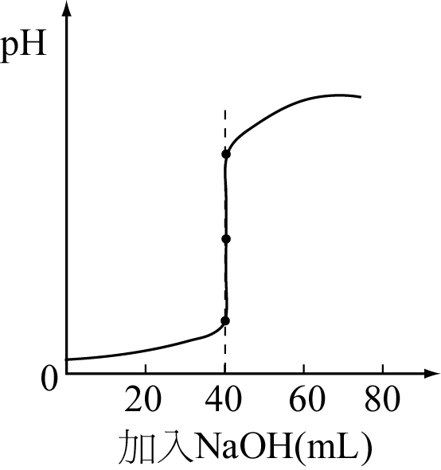

4. 比色法測定平衡常數實驗，反應式為： Fe⁺³ + SCN⁻→FeSCN⁺² 藥品A為0.2 M Fe(NO₃)₃溶液，藥品B為0.002 M KSCN溶液，回答下列問題：(每小題4分)
(1)若配製5 ml A與 5 ml B的混合液為標準液，則標準液中[FeSCN⁺²]為多少M？
(2)稀釋A溶液至0.08 M後，取此溶液5 ml與B溶液5 ml混合，此混合液試管高度為7.0公分時，進行比色的標準液高度為6.3公分，則混合液中的[FeSCN⁺²]為多少M？
(3)根據實驗結果可測得本反應的平衡常數為何？
(1) 各取5ml等體積混合濃度為原來得一半
Fe⁺³ + SCN⁻ → FeSCN⁺²
0.1M 0.001M
標準液視為完全反應可得[FeSCN⁺²]為0.001M
(2) 比色法 M₁ x h₁ = M₂ x h₂
0.001 x 6.3 = M₂ x 7
M₂ = 0.0009M
(3) Fe⁺³ + SCN⁻ → FeSCN⁺²
0.04M 0.001M
-0.0009 -0.0009 0.0009
0.0391 0.0001 0.0009 (平衡後)
K= [FeSCN⁺²] / [Fe⁺³] [SCN⁻] = 0.0009 / (0.0391x0.0001 ) = 230.18

答：(1) 0.001M (2) 0.0009M (3) 230

